Муниципальные служащие:
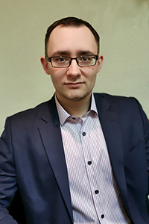
Кесаев Алан Владимирович (глава местной администрации). Часы приема: первый вторник каждого месяца с 17 часов 30 минут до 19 часов 00 минут - по предварительной записи по телефону (812) 785-00-47, место проведения приема: Санкт-Петербург, ул. Краснопутиловская, д. 27, помещение местной администрации МО МО Автово).
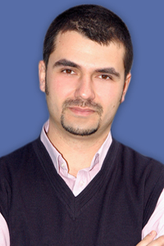
Савкин Артем Владимирович (заместитель главы местной администрации).
Часы приема: первый вторник каждого месяца с 17 часов 30 минут до 19 часов 00 минут - по предварительной записи по телефону (812) 785-00-47, место проведения приема: Санкт-Петербург, ул. Краснопутиловская, д. 27, помещение местной администрации МО МО Автово).
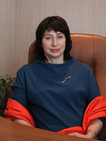
Плющик Инна Борисовна (главный бухгалтер);
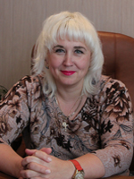
Колесникова-Саблина Лада Игоревна, руководитель структурного подразделения бюджетно-финансовый отдел

Кузнецова Марина Ильинична, главный специалист бюджетно-финансового отдела

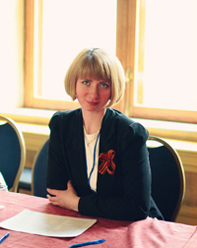
Иванова Анна Витальевна, главный специалист бюджетно-финансового отдела

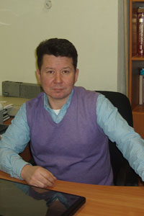
Крупин Владимир Иванович специалист 1 категории.
Работники технического персонала:
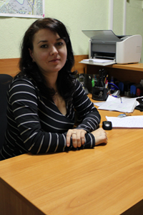
Шмакова Ирина Викторовна (ведущий специалист).

